**Relatório Final:**

***Wild Weird World***

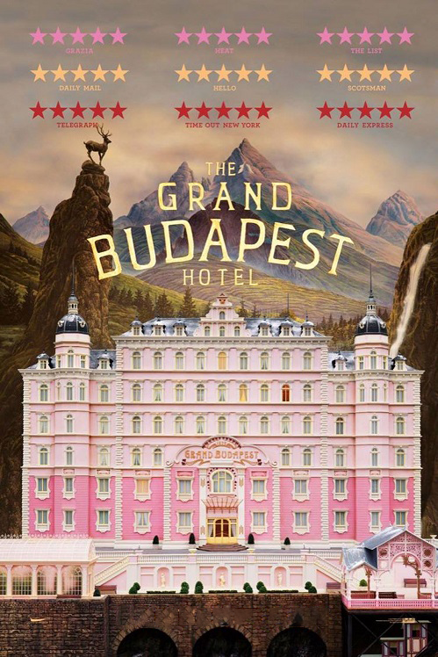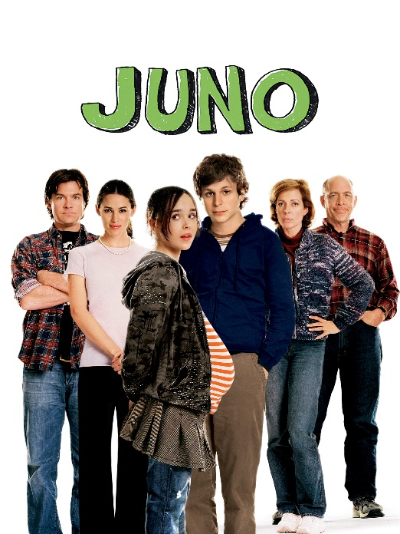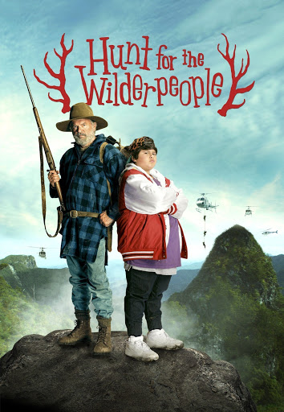

**João Mendes de Almeida Neto, nº A22200558**

**1º ano, Licenciatura em Videojogos**

## Descrição

O Podcast "Wild Weird World", nomeado de acordo com o tema, foi realizado em conjunto com meu colega João Silva, e nele, analisamos três filmes: "Hunt for the Wilderpeople" (2016), dirigido por Taika Waititi, com um orçamento de 2,5 milhões de dólares; "The Grand Budapest Hotel" (2014), dirigido por Wes Anderson, com um orçamento de 31 milhões de dólares; e "Juno" (2007), dirigido por Jason Reitman, com um orçamento de 7 milhões de dólares. [1]

Além dos filmes, foram selecionados três jogos para estabelecer uma correlação com o tema geral do podcast. O primeiro jogo é "Titan Souls", desenvolvido pela Acid Nerve e publicado pela Devolver Digital, cuja análise explorará a natureza selvagem e desafiadora do jogo. O segundo jogo é "Blazing Beaks", desenvolvido pela Applava, contribuirá com sua abordagem bizarra e intrigante. Por fim, o jogo "The Sword and the Slime", desenvolvido pela Possum House Games, que trará elementos peculiares e surpreendentes para a discussão.[2]

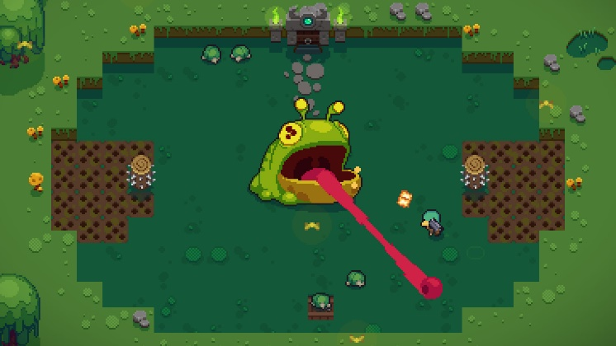

Figura 2, imagem ilustrativa, Blazing Beaks. Obtido em 19 de junho de 2023: <https://store.steampowered.com/app/585710/Blazing_Beaks/>

Figura 1, imagem ilustrativa, Titan Souls. Obtido em 19 de junho de 2023:

<https://gameguideworld.net/titan-souls-secrets/>

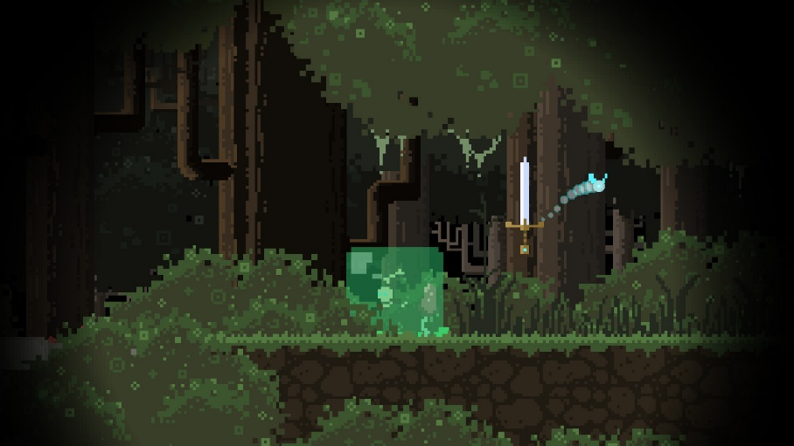

Figura 3, imagem ilustrativa, The Sword and the Slime. Obtido em 19 de junho de 2023: <https://store.steampowered.com/app/1130570/The_Sword_and_the_Slime/>

## Índice

Relação entre Filmes e Jogos 1

Conclusão Final 2

Webgrafia 3

## Relação entre Filmes e Jogos

O podcast "Wild Weird World" explora os temas de selvageria, ocorrências bizarras e peculiaridades do nosso mundo. Através da análise de filmes e jogos, buscamos investigar a cultura visual relacionada a esses temas. Nesta seção, irei examinar como os filmes analisados no podcast se relacionam com o tema geral e explorar a conexão entre esses filmes e três jogos adicionais.

O primeiro filme analisado no podcast é "Hunt for the Wilderpeople" (2016), dirigido por Taika Waititi. O filme narra a aventura de um menino orfão e seu tio adotivo enquanto eles exploram e se escondem em meio ao “the Bush”, que é como é chamado no filme a matas e florestas. Sua exploração do mundo selvagem está perfeitamente alinhada com o tema do podcast. Enquanto conversávamos, observamos e discutimos cenas-chave, incluindo as aventuras dos protagonistas nas densas florestas e nas vastas paisagens. As imagens de planos estáticos do filme, além de terem sido enaltecidos por nós durante o programa, serviram como auxílio visual, pois nós ajudava a marcar pontos temporais no filme utilizsando-os como marcações, permitindo-nos destacar mais facilmente as opiniões apresentadas no podcast.

Em relação aos jogos, o primeiro jogo a ser relacionado é "Titan Souls", desenvolvido pela Acid Nerve e publicado pela Devolver Digital. Este jogo desafiador e cheio de ação compartilha semelhanças temáticas com o filme "Hunt for the Wilderpeople". Ambos exploram a natureza selvagem e as adversidades enfrentadas pelos protagonistas. Além disso, é interessante notar que tanto o filme quanto o jogo apresentam protagonistas jovens em um mundo vasto e repleto de desafios. Essa semelhança na dinâmica dos personagens traz uma perspectiva interessante para a análise, pois faz um paralelo sobre as experiências das crianças em ambientes selvagens e desconhecidos. As cenas do filme que destacam a jornada dos personagens na natureza podem ser relacionadas às mecânicas desafiadoras e exploratórias presentes no jogo "Titan Souls".

O segundo filme analisado no podcast é "The Grand Budapest Hotel" (2014), dirigido por Wes Anderson. O filme retrata as aventuras do concierge Gustave H. em um hotel luxuoso na Europa, enquanto ele se envolve em uma trama de assassinato e roubo. Embora o filme não explore diretamente o tema da exploração de um mundo selvagem propiamente dito, ele apresenta um mundo peculiar e excêntrico, repleto de personagens coloridos e situações incomuns. Durante o podcast, destacamos cenas que evidenciam a estética visual única de Wes Anderson, como os cenários detalhados do hotel e a paleta de cores vibrantes. Essas imagens estáticas do filme foram utilizadas para enriquecer as discussões e oferecer uma visão visual aos ouvintes.

Em relação aos jogos, um dos títulos que se relaciona ao tema geral do podcast é "Blazing Beaks", desenvolvido pela Applava. Este jogo de ação e aventura apresenta uma atmosfera bizarra e estranha, onde os jogadores assumem o papel de aves armadas que enfrentam desafios peculiares em um mundo caótico. A atmosfera e a narrativa intrigante do jogo se conectam ao mundo peculiar retratado em "The Grand Budapest Hotel". Ambos compartilham uma estética visual única e exploram um ambiente estranho e imprevisível.

O terceiro filme analisado no podcast é "Juno" (2007), dirigido por Jason Reitman. O filme conta a história da adolescente Juno MacGuff, que engravida de forma acidental e decide dar o bebê para uma família adotiva. Apesar do filme não se concentrar na selvageria ou até mesmo em eventos bizarros, ele aborda temas como juventude, identidade e a jornada incomum de uma jovem lidando com uma situação desafiadora. Discutimos durante a conversa, cenas que retratam a vida cotidiana de Juno e seu relacionamento com sua família e amigos. Essas cenas serviram como base para as reflexões e análises realizadas no podcast.

Para complementar a relação entre filmes e jogos, escolhi "The Sword and the Slime", desenvolvido pela Possum House Games. Este jogo de ação e plataforma coloca os jogadores no controle de uma criatura gelatinosa que deve superar desafios e enfrentar inimigos em um mundo misterioso. Embora a trama do jogo seja diferente dos filmes analisados, ele compartilha o tema geral do podcast, que é explorar um mundo selvagem e estranho.

Pág.1

## Conclusão Final

A gravação, edição e criação do nosso podcast "Wild Weird World" foi uma experiência um tanto de desafio. Tínhamos como objetivo analisar e discutir os filmes "Hunt for the Wilderpeople", "The Grand Budapest Hotel" e "Juno", tendo como foco apresentar as nossas opiniões e discorrer sobre pontos e cenas específicos desses filmes.

Nem tudo saiu como esperávamos e acabamos por encontrar alguns contratempos no caminho, como por exemplo, um pouco antes do processo de gravação, onde por um dos membros do grupo não ter assistido aos filmes conforme combinado, nos fez ter que adaptar todo o material que havíamos preparado como base do podcast, para que funcionasse mains como uma conversa entre duas pessoas, e menos como uma roda de ideias como havíamos planejado no início, mas conseguimos contornar a situação e manter o foco em nossa análise dos filmes.

O processo de gravação envolveu diálogos informais, onde compartilhamos nossas perspectivas, impressões e análises dos filmes. Não houve necessidade de realizar pesquisas externas para embasar nossas opiniões, pois nosso objetivo era fornecer uma análise pessoal e subjetiva dos filmes que assistimos.

No que diz respeito à gestão do tempo, tivemos alguns desafios em conciliar as agendas e encontrar momentos adequados para gravar e editar o podcast. No entanto, aprendemos a importância de nos organizar e de nos comunicar de maneira efetiva, para pudéssemos garantir que todas as obras fossem assistidas dentro do prazo estabelecido.

Em termos de pontos fortes, fomos capazes de desenvolver uma dinâmica de conversa fluida e envolvente, explorando diferentes aspectos dos filmes. Nossas análises foram fundamentadas em observações visuais e em nossas próprias interpretações, o que proporcionou um debate interessante e aprofundado, por outro lado, identificamos alguns pontos fracos em relação à distribuição das tarefas e ao gerenciamento do tempo. Em retrospecto, poderíamos ter estabelecido um cronograma mais detalhado e atribuído responsabilidades específicas a cada membro do grupo, para garantir uma divisão equitativa do trabalho.

No geral, estou satisfeito com o resultado do nosso podcast "Wild Weird World" e com a oportunidade de compartilhar nossas opiniões como uma dupla sobre os filmes que assistimos. Foi uma experiência valiosa que nos permitiu explorar e expressar nosso ponto de vista sobre as obras cinematográficas analisadas.

Pág.2

## Webgrafia

Nash Information Services. The Numbers – Hunt for the Wilderpeople. Obtido em 19 de junho de 2023 de <https://www.the-numbers.com/movie/Hunt-for-the-Wilderpeople#tab=summary>

Nash Information Services. The Numbers – The Grand Budapest Hotel. Obtido em 19 de junho de 2023 de <https://www.the-numbers.com/movie/Grand-Budapest-Hotel-The#tab=summary>

Nash Information Services. The Numbers – Juno. Obtido em 19 de junho de 2023 de  
<https://www.the-numbers.com/movie/Juno#tab=summary>

Acid Nerve website (Desenvolvedora de Titan Souls). Obtido em 19 de junho de 2023 de  
<https://www.acidnerve.com/>

Applava website (Desenvolvedora de Blazing Beaks). Obtido em 19 de junho de 2023 de  
<https://www.applava.com/>

Possum House Games website (Desenvolvedora de The Sword and the Slime). Obtido em 19 de junho de 2023 de <https://possumhousegames.com/press/sword-and-the-slime/>

`

Pág.3

1. Dados financeiros obtidos pela Nash Information Services, em 19 de junho de 2023, através do site <the-numbers.com>
2. Informações sobre as desenvolvedoras obtidas através dos sites oficiais das mesmas, disponíveis em webgrafia.